**1. teszt**

2. feladat:

**a) n(4;3)**

**b) n(8;6)**

**c) n(3;-2)**

**d) n(3;-4)**

**e) n(-8;6)**

3. feladat

9. feladat

1. feladat:

$$C=0,03q^{2}+4q+100$$

250 000 Ft

50 darab

250 000:50=5000 Ft

|  |  |  |
| --- | --- | --- |
|  | Számokkal | Betűkkel |
| Költség | 250 000 Ft | $$C=0,03q^{2}+4q+100$$ |
| Darabszám | 50 | $$q$$ |
| Átlagos költség | 250 000:50=5000 Ft |  |

4. feladat:

$$p=40-3q$$

$$C=30+4q$$

$$pr=?$$

|  |  |  |
| --- | --- | --- |
|  | Számokkal | Betűkkel |
| Egységár | 150 Ft | $$p=40-3q$$ |
| Darabszám | 10 | $$q$$ |
| Bevétel | 150*10=1500 Ft |  |

|  |  |  |
| --- | --- | --- |
|  | Számokkal | Betűkkel |
| Bevétel | 1500 Ft | $$R=40q-3q^{2}$$ |
| Költség | 1000 Ft | $$C=30+4q$$ |
| Profit | 1500-1000= 500 Ft |  |

5. feladat:

8. feladat:

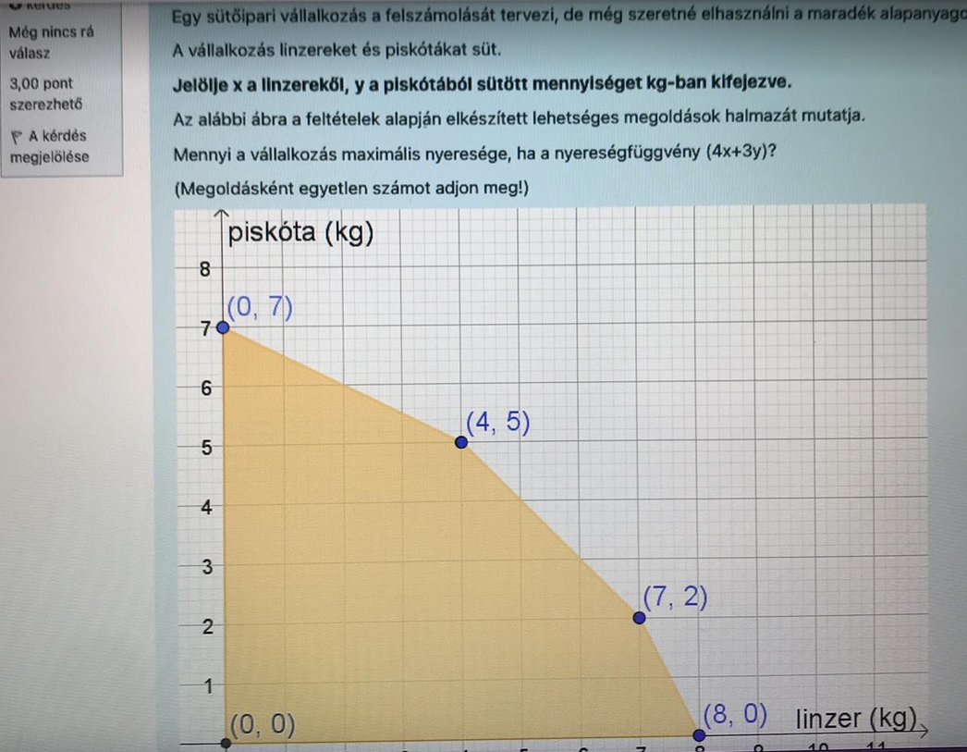

$$A=\left(0,7\right)$$

$$B=\left(4,5\right)$$

$$C=\left(7,2\right)$$

$$D=\left(8,0\right)$$

Nyereségfüggvény: $4x+3y$

A: 4*0+3*7=21

B: 4*4+3*5=31

C:4*7+3*2=**34**

D:4*8+3*0=32

**2. teszt**

3. feladat

5. feladat:

10. feladat

$$3x-5y=20$$

**n (3;-5)**

**a) n(10;-6)**

**b) n(5;-3)**

**c) n(3;5)**

**d) n(6;10)**

**e) n(6;-10)**

2. feladat:

1. feladat:

Kis terem bérlés ideje: $x+2y≥15$

Közepes terem bérlés ideje: $x+y≥10$

Nagy terem bérlés ideje: $2x+3y≥30$

$$\left(5,6\right)$$

Kis terem bérlés ideje: $x+2y=5+2*6=17>15→jó$

Közepes terem bérlés ideje: $x+y=5+6=11>10→jó$

Nagy terem bérlés ideje:

7. feladat:

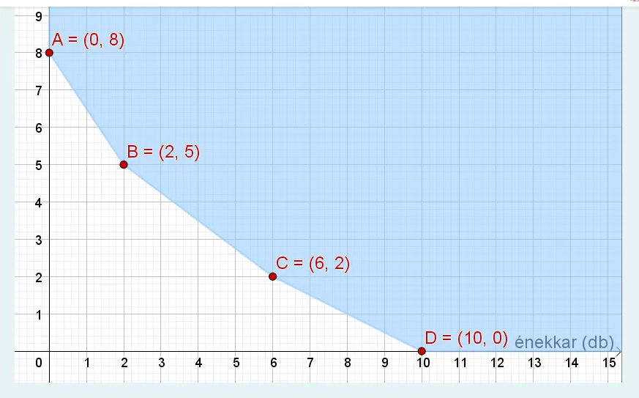

$$A=\left(0,8\right)$$

$$B=\left(2,5\right)$$

$$C=\left(6,2\right)$$

$$D=\left(10,0\right)$$

Költség függvény: $C=2x+3y$

A: 2*0+3*8=24

B: 2*2+3*5=19

C: 2*6+3*2=**18**

D: 2*10+3*0=20

**Plusz**

4. feladat:

5 éve 1600 Ft, minden évben 3% növekedés

100+3=103% 🡪103/100=1,03

5. feladat:

$$P\left(x\right)=600*{0,98}^{x}$$

x=0 2000-ben

x=1 2001-ben

0,98-val szorzás 🡪 98% 🡪 2%-os csökkenés

Másik példa:

$$P\left(x\right)=600*{1,02}^{x}$$

1,02-vel szorzás 🡪 102 % 🡪 2%-os növekedés

1. feladat:

9. feladat:

$900$ egység

$20€$ határprofit

900 egység helyett 901-et termelnek, akkor 20 €-val nagyobb profitra tesznek szert.

Ha 900 egység helyett 901 egységet gyártanának, akkor 20 €-val nőne a profit.

200 egység

10 € határprofit

200 egység helyett 201-et termelnek, akkor 10 €-val nagyobb profitra tesznek szert.

567 egység

22 € határprofit

567 egység helyett 568-at termelnek, akkor 22 €-val nagyobb profitra tesznek szert.

500 egység

-15 € határprofit

500 egység helyett 501-et termelnek, akkor 15 €-val kisebb profitra tesznek szert.

489 egység

-32 € határprofit

489 egység helyett 490-et termelnek, akkor 32 €-val kisebb profitra tesznek szert.